LES PASSEJAÏRES DE VARILHES FICHE ITINÉRAIRE
TARASCON n° 151
Commune de départ et dénomination de l’itinéraire :
- Rabat les trois Seigneurs - La Freyte ; Parking du Ressec - Coumeders, le col de la Pourtenelle, la Journalade et le Cap de La Dosse depuis Le Ressec

Date, animateur(trice), nombre de participants (éventuel) :
- 23.08.2020 – J.P. Baccou – 6 participants

L’itinéraire est décrit sur les supports suivants :
- Parcours "inventé" par J.P. Baccou

Classification, temps de parcours, dénivelé positif, distance, durée :
- Montagnol – 7h00 – 1 000 m – 14 km (5.4.4) - Journée Indice d’effort : 107

Balisage : Jaune jusqu'à la cabane de Coumeders hors sentier ensuite
Particularité(s) : Ne pas effectuer cette sortie en cas de pluie ou de sol mouillé ; présence de gispet très glissant.
Cet itinéraire nécessite une bonne connaissance de la navigation et une bonne étude du terrain.

Site ou point remarquable :
- La jasse de Coumeders et la réputée cabane riouge,
- La bréche de Roland (!) au col de la Pourtanelle
- Le pic de la Journalade et le point de vue à 360°

Trace GPS : Oui

Distance entre la gare de Varilhes et le lieu de départ : 63 km

Observation(s) :
- La partie du départ au parking du Ressec, jusqu'à la cabane de Coumeders est décrite sur fiche Tarascon n° 148
- Variante : Le sentier qui part près avoir franchi la barrière avant le point 1892, aux approches de La Journalade est un échappatoire pour rejoindre la jasse et la cabane de Coumeders en cas d ' heure tardive ou de problème, sans faire les sommets de la Journalade et de la Dosse.
- L'on peut aussi revenir à ce sentier pour retrouver les personnes qui ne voudraient pas faire la rude montée de la journalade. On les retrouvera là avant d’attaquer la partie conduisant au Cap de la Dosse.
- Une petite ballade bien sympa : Depuis la cabane rouge se promener dans la jasse et revenir à la cabane
- Christian Rhodes avait programmé cette sortie le 14 septembre 2014. Elle avait dû être annulée du fait de mauvaises conditions météo.

"Cette fiche participe à la constitution d'une mémoire des itinéraires proposés par les animateurs du club. Eux seuls y ont accès. Ils s'engagent à ne pas la diffuser en dehors du club."
Date de la dernière mise à jour : 23 octobre 2020

La carte

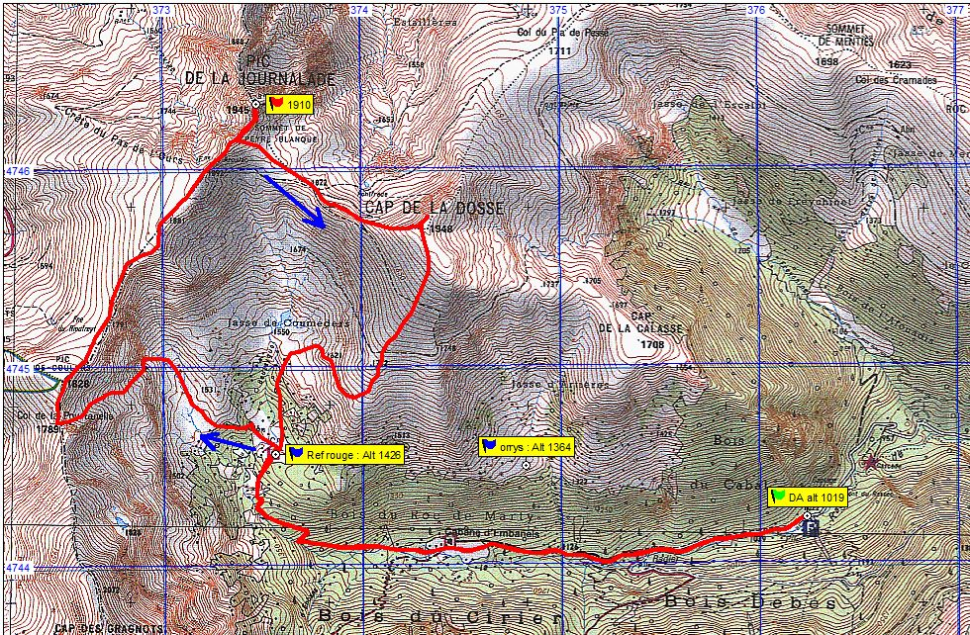
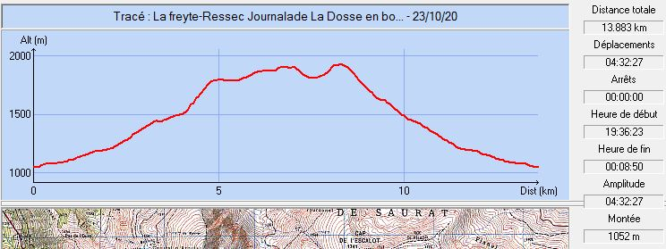

Itinéraire depuis la cabane de Coumeders : Très bel itinéraire hors sentier après la cabane. Après un repos à cette dernière descendre plein nord pour franchir le ruisseau, suivre le sentier qui se dessine dans le bosquet pour atteindre en une cinquantaine de mètres une prairie. Repérer sur votre droite un imposant arbre (vous êtes sur le bon chemin !) et observer au bout de cette prairie plein nord un arbre isolé ; Le rejoindre, vous êtes à 1458 m. obliquez plein ouest (sur la gauche) pour entrer dans le bois et chercher un sentier peu visible qui sera ensuite bien marqué. Nombreuses sentes d'animaux (choisir toujours celui le plus à droite) pour déboucher dans la jasse (si problème se diriger vers le point coté 1531 m).
La difficulté de recherche de sentier est terminée … Poursuivre plein nord pour arriver au fond de cette jasse (altimètre indique 1530 m). Quelques cairns vous indiquent le col de la Pourtanelle ; la pente des premiers mètres est rude mais va rapidement s'adoucir et en suivant les cairns et le sentier maintenant évident vous arriverez à la Brêche de Roland (la Pourtanelle).
Passez la barrière électrique et se diriger vers le Pic des Goulurs (la barrière est donc à votre droite) la suivre pour arriver un peu avant le point coté 1892. Ici l'on repasse la barrière et l'on repère un sentier qui reste d' abord en courbe de niveau pour redescendre dans la jasse de Coumeders. (voir variante) Ne pas prendre ce sentier mais continuer jusqu' à la Journalade. Il faudra peut-être mettre les mains sur les rochers !!!
Vers la Dosse : revenir sur ses pas et descendre dans le gispet pour atteindre le col (1822 m). Un effort pour arriver à la Dosse. Le retour à la cabane de Coumeders se fait en suivant au départ du sommet un cap à 170° environ. Continuez dans la pente au mieux et arrivé vers 1650 m vous voyez la cabane : ne pas y aller directement, pente trop sévère, mais effectuez un large virage sur la droite pour passer au point coté 1621 m. Allez dans la jasse par une sente et en suivant le ruisseau Beulaygue rejoindre la cabane.

